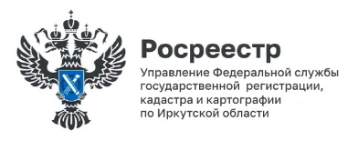

12 сентября 2024 года

**Что делать со «старыми» документами на недвижимость?**

Если документы на недвижимость были оформлены давно, 25 лет назад и более, то право собственности на такой объект признается ранее возникшим. Есть только одно условие – документы должны быть оформлены в соответствии с требованиями законодательства, действовавшими на момент их выдачи.

«Такие ранее возникшие права признаются юридически действительными, но для того, чтобы распоряжаться имуществом, их необходимо зарегистрировать. Государственная регистрация права в Едином государственном реестре недвижимости – это главное и единственное доказательство существования права», - поясняет начальник отдела регистрации недвижимости № 3 Управления Росреестра по Иркутской области Юлия Степановна Грудинина.

Специально для ускоренного оформления прав по «старым» документам, действует акция «Регистрация за час». Она проводится Управлением Росреестра по Иркутской области совместно с МФЦ Иркутской области.

Ранее такая возможность была только у проживающих в Иркутске и Байкальске, теперь же оформить свое право за один час могут жители Шелехова, а также Ангарска, Братска, Свирска, Тулуна, Усолья-Сибирского, Черемхово и поселка Усть-Ордынский. Чтобы принять участие в акции «Регистрация за час», нужно записаться на прием в МФЦ по единому телефону для предварительной записи 8(3952)450-171.

В рамках акции в течении всего одного часа специалисты МФЦ примут документы, будет проведена регистрация права собственности и выдана выписка из Единого государственного реестра недвижимости.

*Пресс-служба Управления Росреестра по Иркутской области*